VR  ห้องเรียนเสมือนจริงที่พาผู้เรียนท่องจักรวาลที่ไปจริงไม่ได้  กลุ่มผู้ใช้งาน  นักเรียนมัธยมศึกษา  ครูและผู้จัดกิจกรรมการเรียนรู้  พิพิธภัณฑ์และท้องฟ้าจำลอง  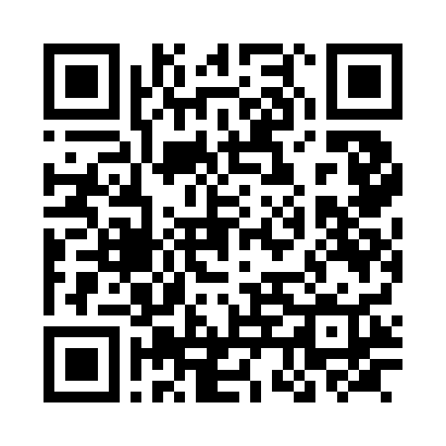  สแกนเพื่อทดลองใช้  ลิงก์เดโม VR | VR Galaxy Voyage: ท่องจักรวาลเสมือนจริง  เอกสารสรุปโครงการ 1 หน้า  หลักการและเหตุผล  การสังเกตจักรวาลจริงต้องอาศัยกล้องโทรทรรศน์และสถานที่เฉพาะ ผู้เรียนส่วนใหญ่จึงขาดประสบการณ์ตรง VR พาผู้เรียนลอยอยู่กลางระบบสุริยะและกาแล็กซีแบบเต็มมุมมอง เห็นขนาดและระยะทางจริงตามสัดส่วน ทำให้เข้าใจและจดจำได้นาน และทำซ้ำได้ไม่จำกัดครั้ง  วัตถุประสงค์  • ให้ประสบการณ์ท่องอวกาศเสมือนจริงแก่ผู้เรียนทุกคนอย่างเท่าเทียม  • เพิ่มความจดจำและความเข้าใจเรื่องสเกลของจักรวาลผ่านการสำรวจด้วยตนเอง  • ลดต้นทุนการจัดกิจกรรมดาราศาสตร์นอกสถานที่  แนวคิดในการออกแบบ  เคลื่อนที่สบายตา: ใช้การเทเลพอร์ตระหว่างดวงดาว ลดอาการเมา  เมนูลอยในระยะพอดี: ปุ่มและข้อความอยู่ตรงหน้า อ่านง่ายไม่ต้องก้ม  เรียนด้วยการสำรวจ: จุดข้อมูลแตะดูได้ ผู้เรียนเลือกลำดับเอง  ตัวอย่างหน้าจอ
  1 ล็อบบี้ | 2 สำรวจกาแล็กซี 360° | 3 แบบทดสอบในฉาก
    เลือกจุดหมาย
    ระบบสุริยะ
    ดาวเสาร์
    ทางช้างเผือก
    ทางช้างเผือก
    มองเห็นแขนกังหันรอบศูนย์กลาง
    มีดาวฤกษ์หลายแสนล้านดวง
    แตะเพื่อเรียนรู้
    ระบบสุริยะอยู่ในกาแล็กซีใด?
    ก. ทางช้างเผือก
    ข. แอนดรอเมดา

